大阪府私立専門学校授業料等減免費補助金実施要領 新旧対照表

改正後 | 改正前 | 変更理由
大阪府私立専門学校授業料等減免費補助金実施要領  （目的）  - 略  （要綱第４条に定める補助金の交付申請）  - 略  削除  第３条 略  ２ 規則第６条第１項第１号の規定による教育長の定める軽微な変更とは、補助対象経費の減額を伴う事業内容の変更とする。  第４条～第６条 略  附 則 略  附 則  この要領は、令和４年６月20日から施行し、令和４年度の事業から適用する。  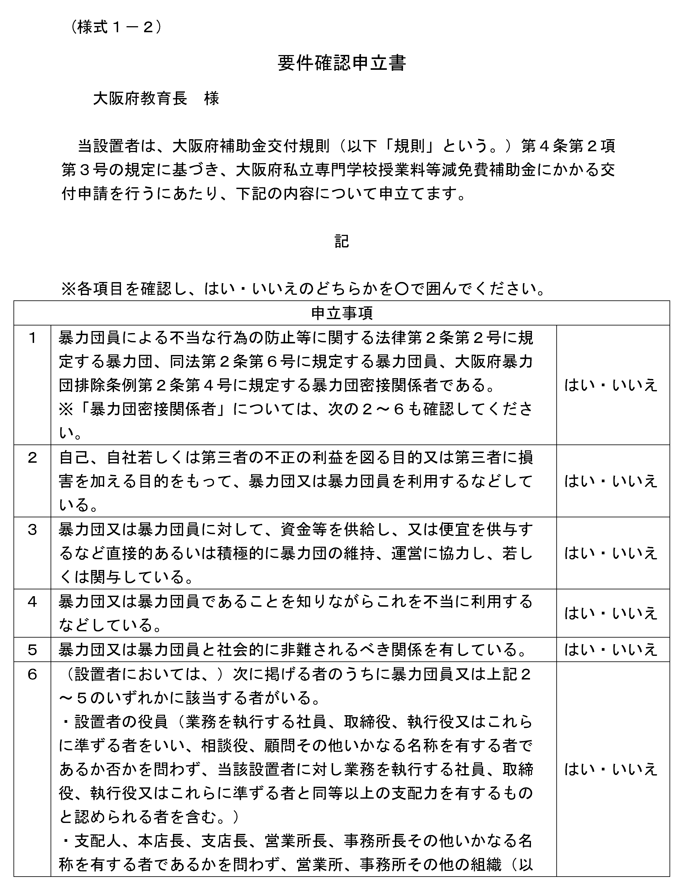  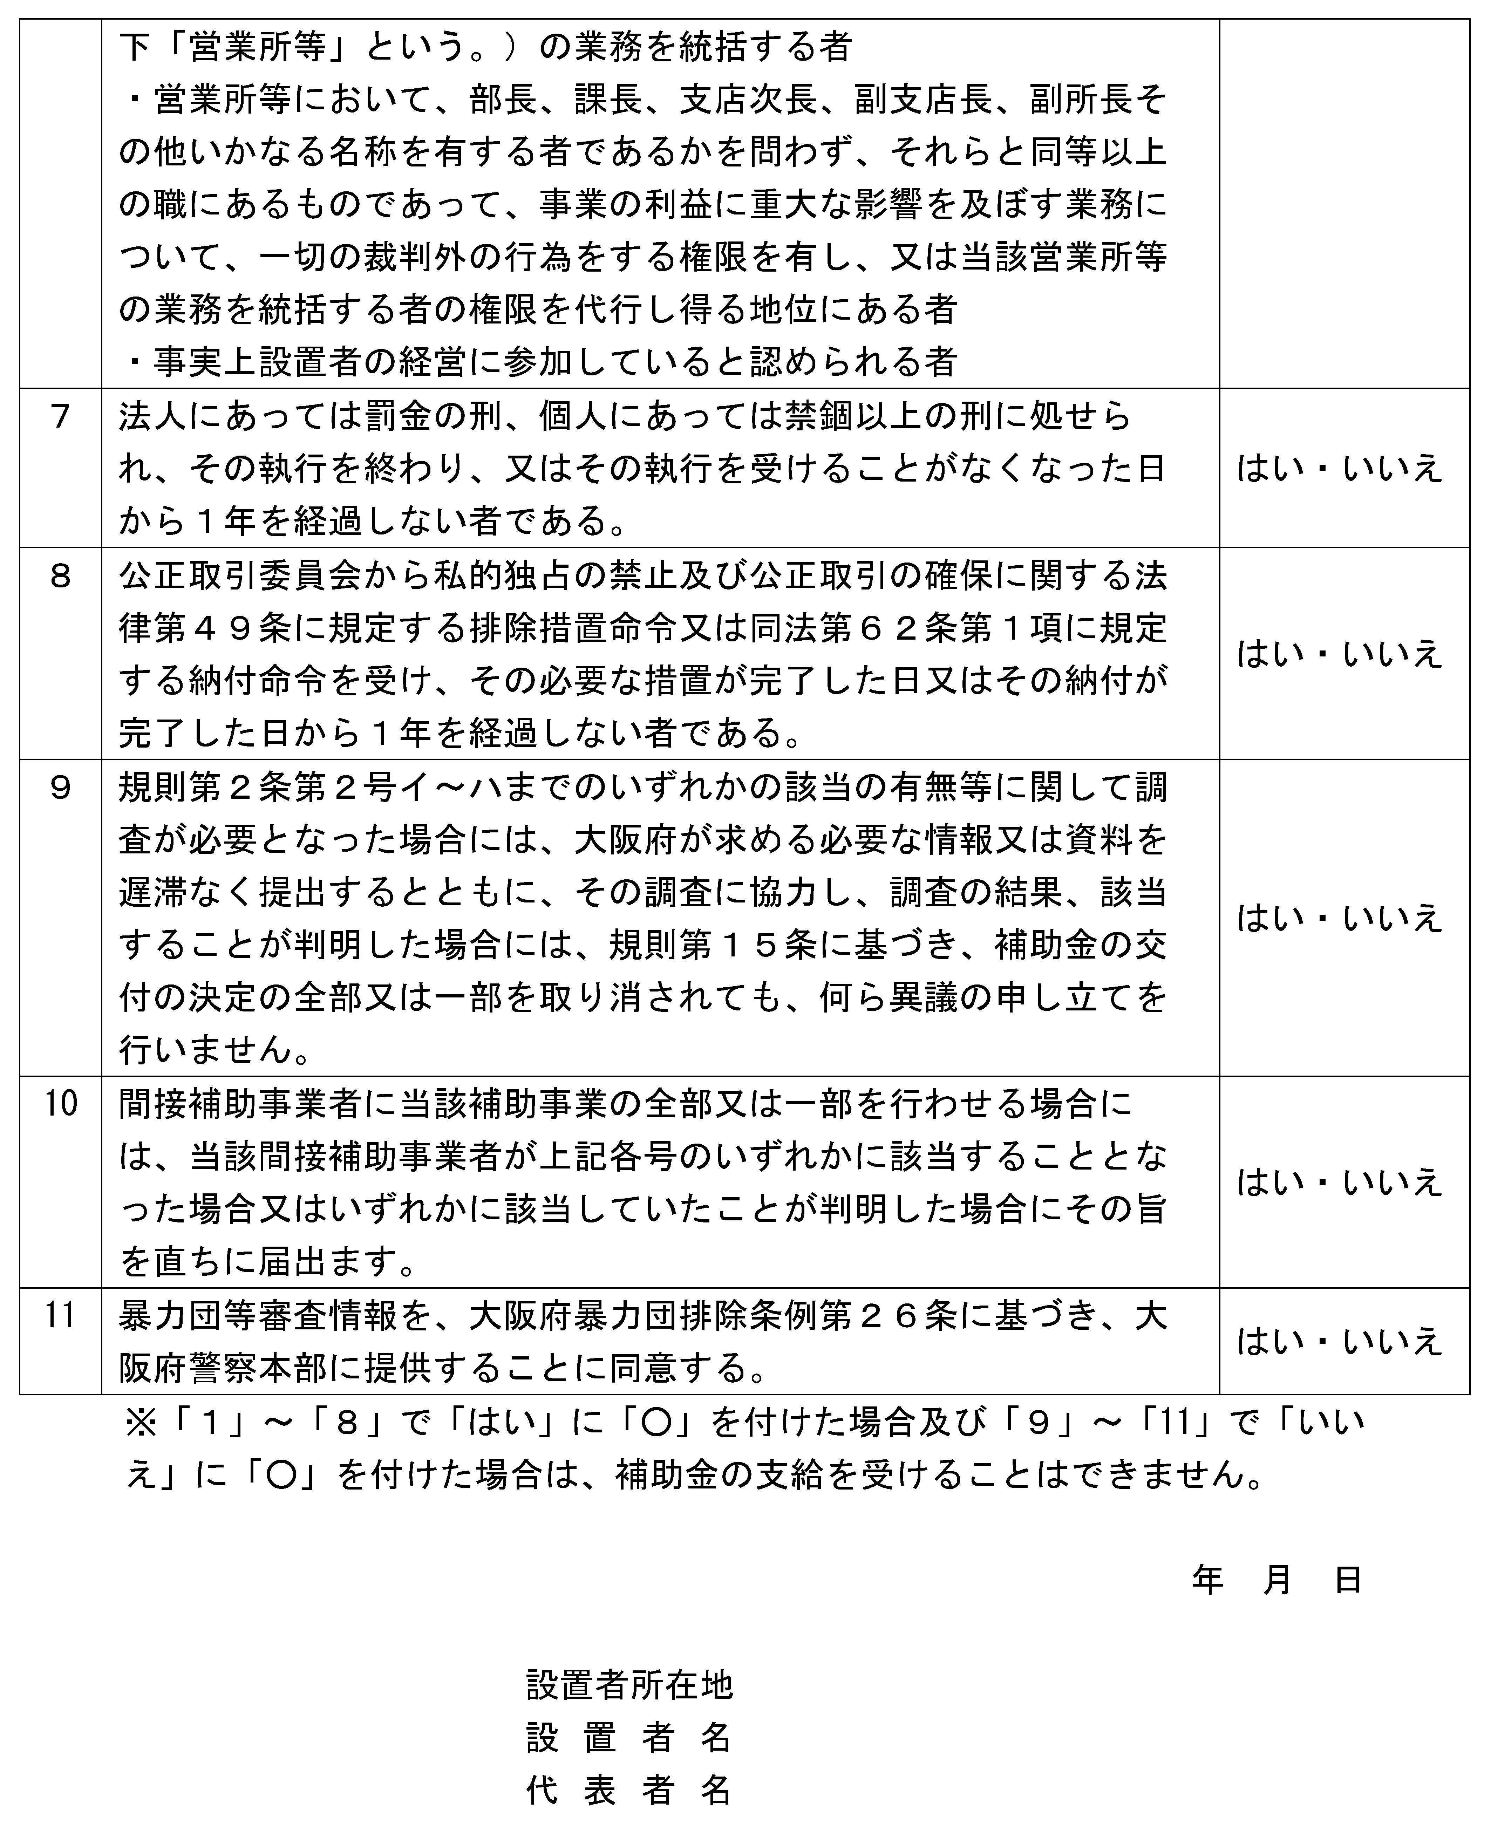  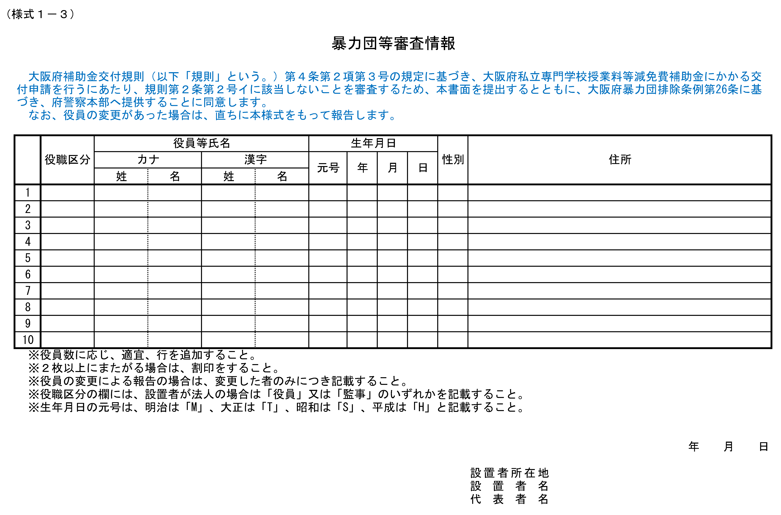 | 大阪府私立専門学校授業料等減免費補助金実施要領  （目的）  - 略  （要綱第４条に定める補助金の交付申請）  第２条 略  ２ 令和３年度の交付申請書の提出期日は、７月26日までとする。  ３ 令和２年度の対象生徒及びその減免対象期間のうち、以下については令和３年度に交付申請を行うこと。  (1)令和３年３月４日以降に採用された対象生徒  (2)所得判定中（支援区分未決定）等により、認定保留中であった減免対象期間のうち、令和３年３月４日以降に適用が確定した月  (3)その他教育長が適当と認めるもの  第３条 略  （追加）  第４条～第６条 略  附 則 略  附 則  この要領は、令和３年６月21日から施行し、令和３年度の事業から適用する。  （追加）  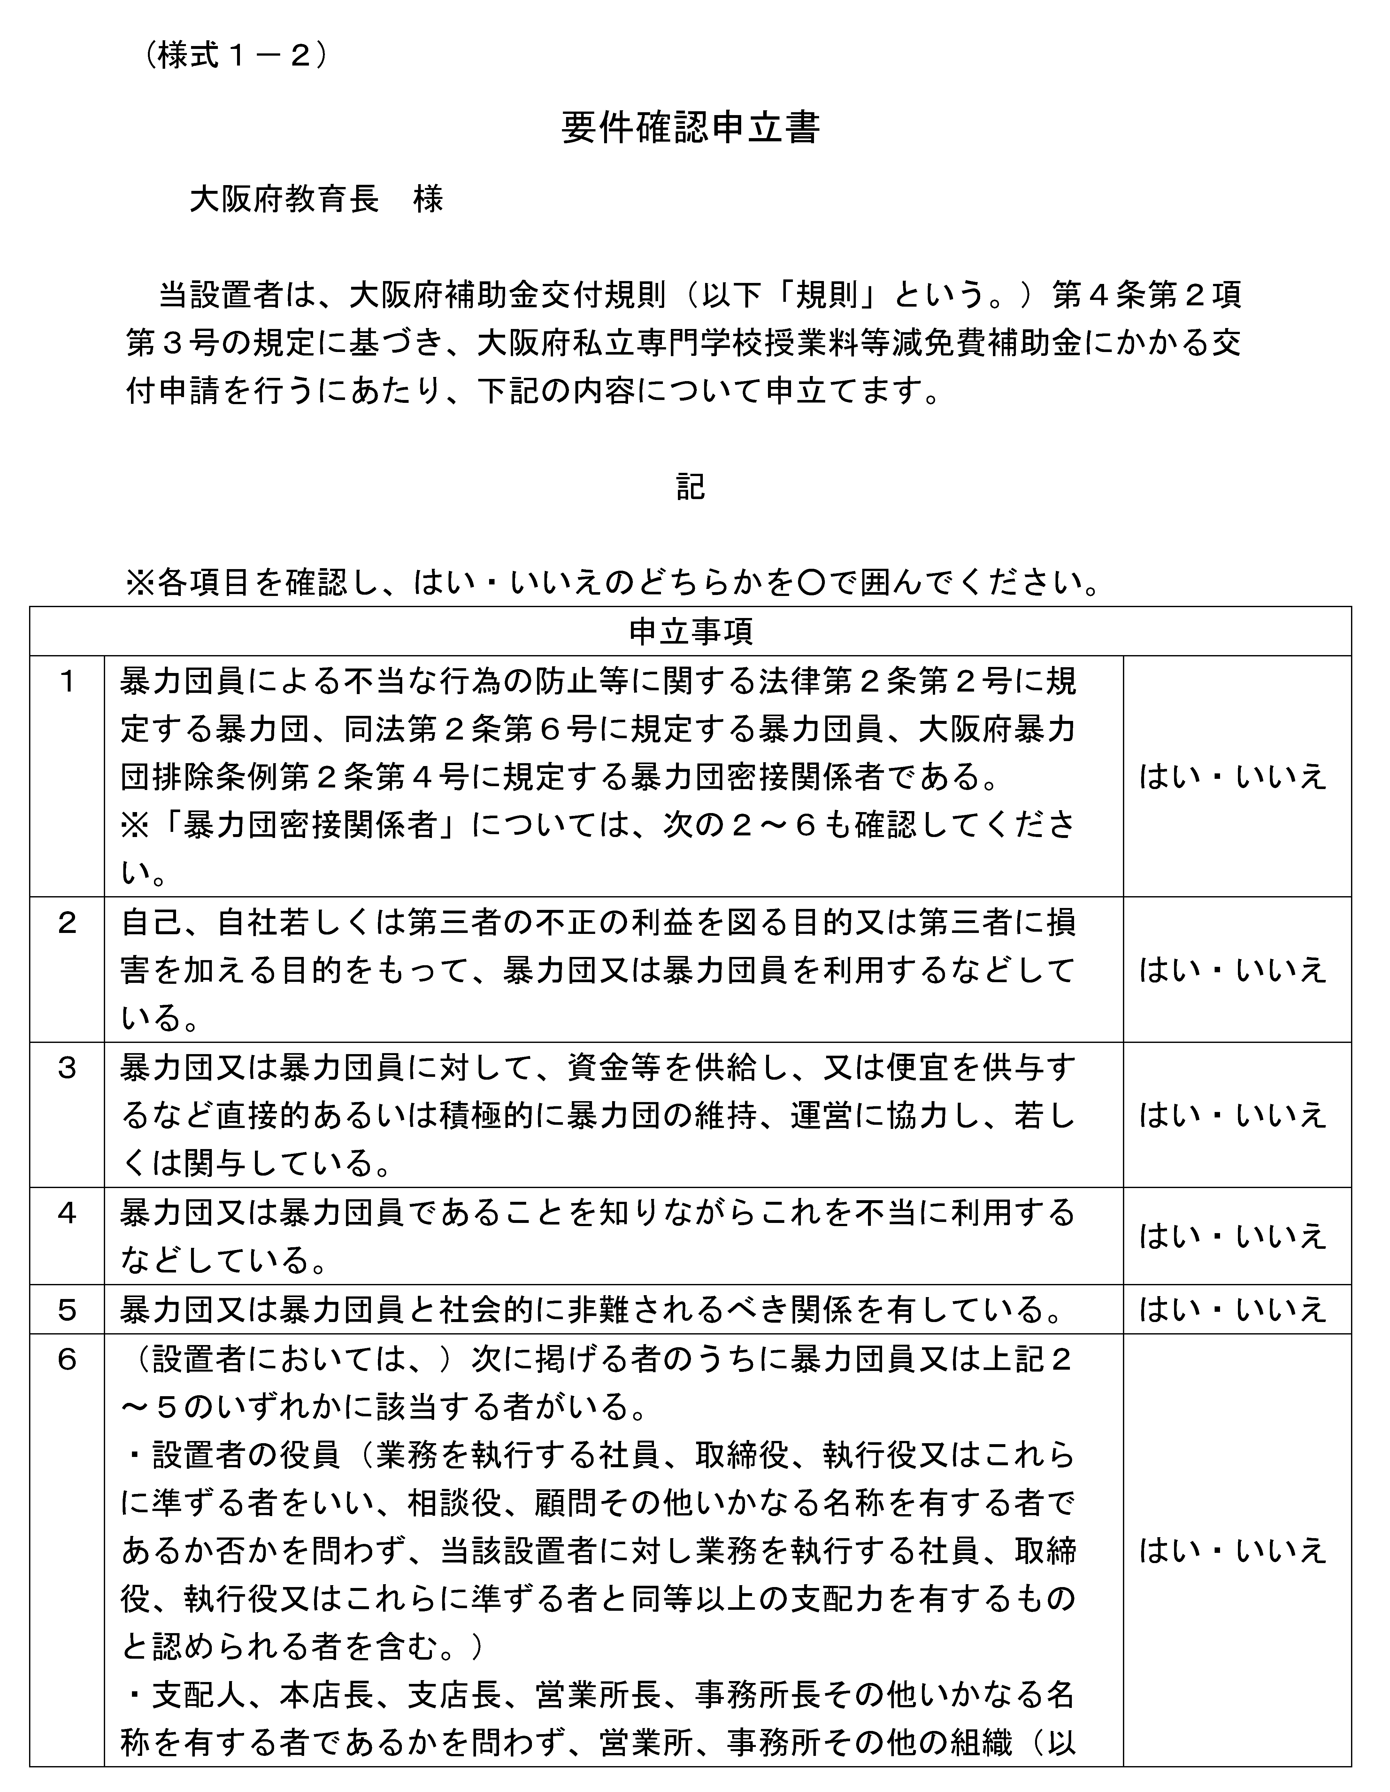  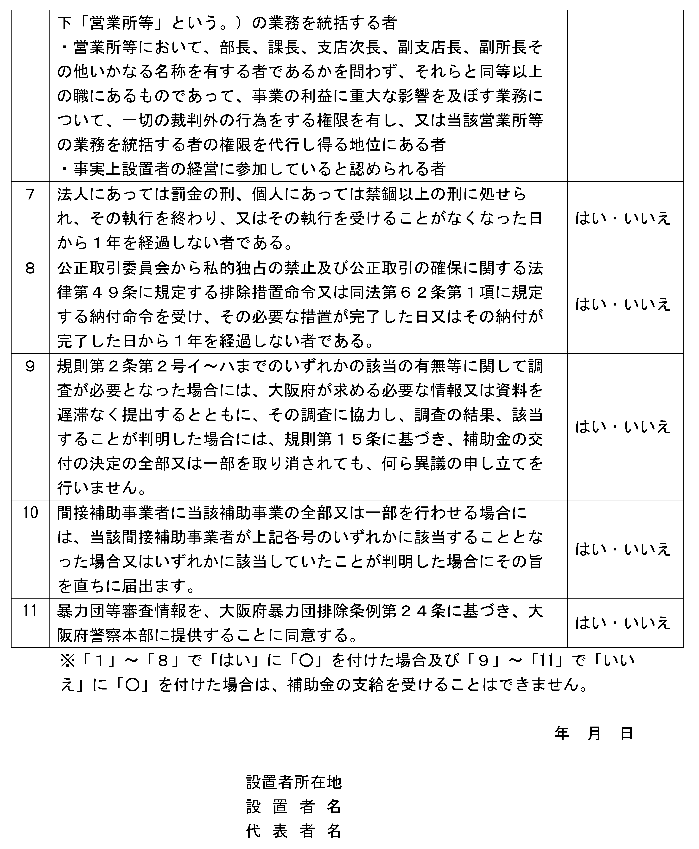  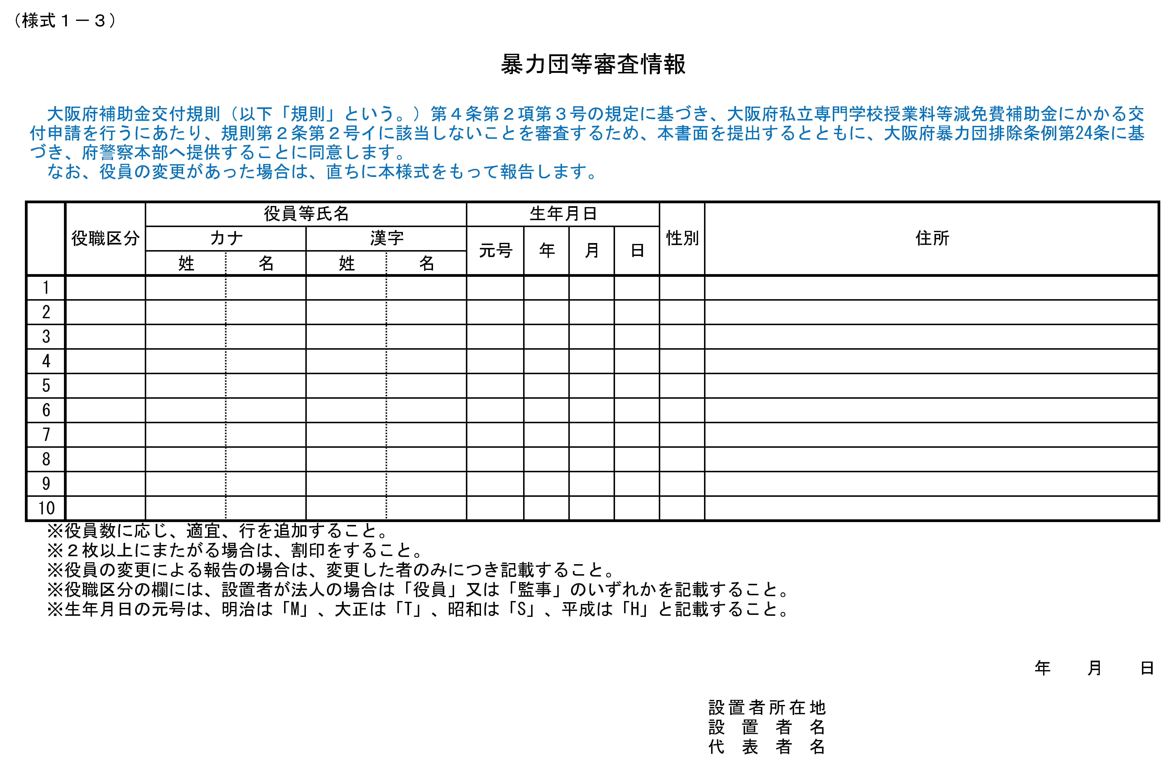 | 交付申請に係る通知で記載するため削除  軽微な変更の明文化  改正に伴う附則の追加  大阪府補助金交付規則の施行についての改正に伴う改正  大阪府補助金交付規則の施行についての改正に伴う改正

